WITAM WAS W ŚRODĘ 27.05.20R.
Dzisiejszy temat dnia : „ Kraina śmiechu”- zabawy matematyczne

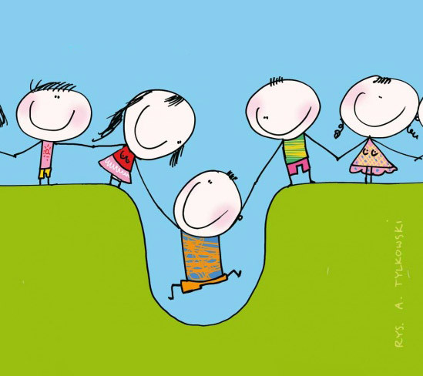

Słuchanie wiersza Ewy Stadtmuler. „ Królestwo śmiechu”
Rodzic czyta wiersz.
Królestwo śmiechu to kraina,
gdzie się uśmiecham dzień zaczyna,
a na dodatek można spotkać-
małą Chichotkę i Chichotka
- bardzo wesołe dwa dzieciaki,
Nieposkromione rozrabiaki.
Znam je, więc mogę ręczyć słowem
- pomysły mają wystrzałowe.
Ciągle im w głowach jakieś psoty,
Figle, psikusy i śmiesznoty.
Każdą zagadkę tropią śmiało.
Pośmiej się z nimi, śmiech to zdrowie,
Każda mądrala ci to powie.
Rozmowa kierowana pytaniami R.:
- Kto mieszka w królestwie śmiechu?
- Co robią Chichotki w królestwie śmiechu?

Rozwiązywanie zadań przez inscenizowanie i przeliczanie, np.:( wykorzystujemy zabawki np.; 4 pluszaki lub pacynki , lalki lub inne zabawki , które pozwolą dziecku przeliczać na konkretach)

- Na placu zabaw bawiły się 2 Chichotki i 1 Chichotek. Ile Chichotków bawiło się na placu zabaw?
- Po chwili do 3 Chichotków dołączył jeszcze 1 Chichotek. Ile teraz Chichotków bawi się na placu zabaw?
- Na placu zabaw bawiło się 4 Chichotków.1 mama zawołała na świeży śmiechowiec. Ile Chichotków pozostało na placu zabaw?
-Chichotek zjadł najpierw 1 kawałek świeżego śmiechowca, a potem jeszcze 2 kawałki. Ile kawałków śmiechowca zjadł Chichotek?

Zabawa ruchowa „Kolory”
Dziecko porusza się w rożnych kierunkach. R. wymienia jakiś kolor, a dziecko dotyka przedmiotu w danym kolorze.

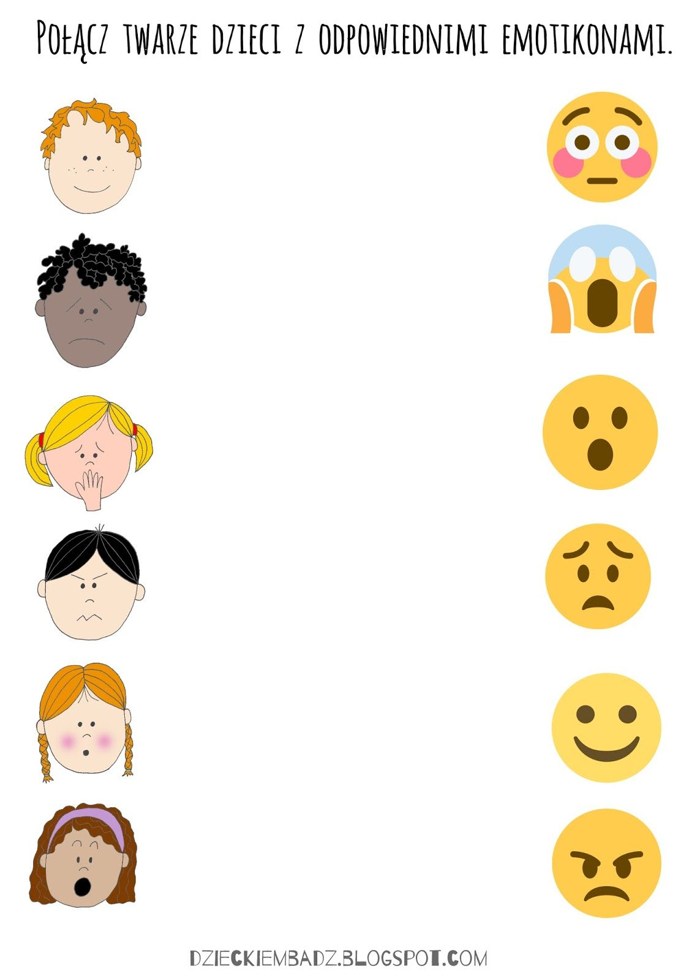
Miłej zabawy!

